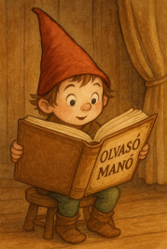

Duey, Kathleen: Katie és a musztáng. 1. kötet

- Mikor változott meg a musztáng viselkedése Katie felé?

- Mi hozza meg a musztáng életében a változást?

- Hogy szabadul meg a musztáng a farmtól és durva gazdájától?

Neved, e-mail címed:……………………………………………………………………………
Iskolád, osztályod:………………………………………………………………………………
Lakcímed:………………………………………………………………………………………

